Pracovní list 6 Jméno žáka:

PŘ1 Převeďte na jednotky uvedené v závorce

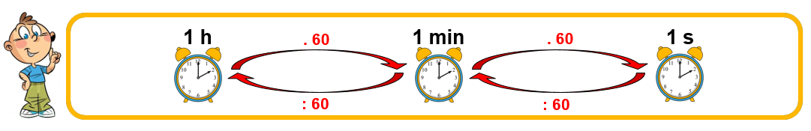
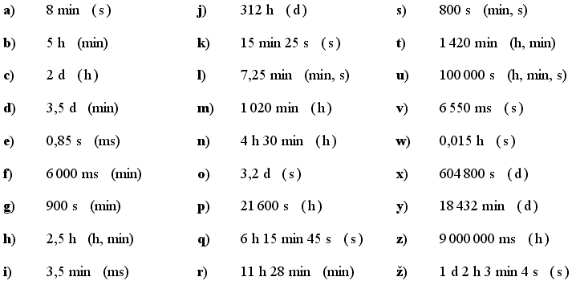

PŘ2 Převeďte na jednotky uvedené v závorce

